Metryczka pracy plastycznej
„Nasze zdrowie – nasza pasja”
Imię i nazwisko uczestnika

Tytuł pracy

Kl./grupa

Nauczyciel/opiekun

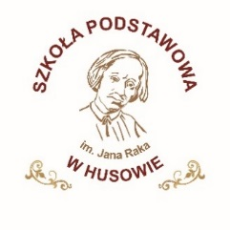
Towarzystwo Oświatowo – Kulturalne
TAHUMA

Konkurs organizowany w ramach realizacji zadania publicznego pt. „Nasz taniec – nasza pasja”, dofinansowany z budżetu Gminy Markowa z Gminnego Programu Profilaktyki i Rozwiązywania Problemów Alkoholowych oraz Przeciwdziałania Narkomanii.
Metryczka pracy plastycznej
„Nasze zdrowie – nasza pasja”
Imię i nazwisko uczestnika

Tytuł pracy

Kl./grupa

Nauczyciel/opiekun

Towarzystwo Oświatowo – Kulturalne
TAHUMA

Konkurs organizowany w ramach realizacji zadania publicznego pt. „Nasz taniec – nasza pasja”, dofinansowany z budżetu Gminy Markowa z Gminnego Programu Profilaktyki i Rozwiązywania Problemów Alkoholowych oraz Przeciwdziałania Narkomanii.

